冷热不均引起大气运动
[目标定位] 1.理解大气的受热过程，并能够解释相关大气现象。2.理解热力环流的形成过程，并学会运用热力环流的原理解释相关自然现象。3.理解大气水平运动的规律，并且会在等压线图上判定风力及风向等。4.学会判读等压线与等压面图。
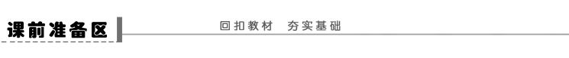
一、大气的受热过程
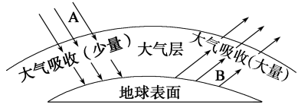
1.大气的热源

2．大气对太阳辐射的削弱作用：主要包括③______和反射。
3．受热过程
(1)大部分A④______________透过大气射到地面，使地面增温。
(2)地面被加热，并以B⑤______________的形式向大气传递热量，因此大气增温的最重要方式是⑥______________。
二、热力环流
1．大气运动的根本原因：太阳辐射能的⑦______________，造成高低纬度间的⑧______________。
2．热力环流的形成
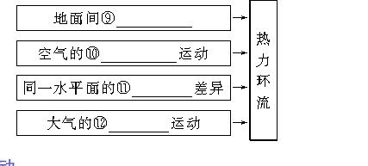
三、大气的水平运动
1．形成风的直接原因：⑬________________。
2．风的受力状况与风向
图示 | 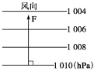 | 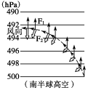 | 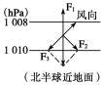
受力  状况 | 只受图中  F⑭_________的影响 | 受图中F₁⑰__________与F₂⑱______________的共同影响 | 受图中F₁⑳__________、F₂○______________和F₃○__________的共同作用
风向 | 垂直于⑮____________指向⑯________ | 与等压线⑲__________(高空风) | 与等压线○__________(近地面风)

【问题思考】
1．为什么晴朗的早晨反而比阴天的早晨气温更低一些？

2．古诗云“何当共剪西窗烛，却话巴山夜雨时。”你能解释巴山为何多夜雨吗？

3．议一议：空气总是从高压区流向低压区吗？

4．判断：地转偏向力能不能改变风速？

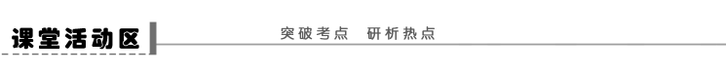
探究点一 大气的受热过程
大气中的一切物理过程都伴随着能量的转换，太阳辐射能是地球大气最重要的能量来源。投射到地球上的太阳辐射能，要穿过厚厚的大气，才能到达地表，结合所学知识，分析回答下列问题。
(1)我国青藏高原的纬度比云贵高原高，但年太阳辐射总量却比云贵高原多，其主要原因是什么？

(2)四川盆地的纬度与青藏高原的纬度相差不大，但年平均气温却比青藏高原高得多，其主要原因是什么？

【反思归纳】
1．影响太阳辐射的因素：太阳辐射总量除受______影响外，还受__________和____________的影响。
2．大气对地面的保温作用：太阳辐射到达地面，地面吸收太阳辐射后增温，地面增温后产生______________；大气强烈吸收地面辐射而增温，大气产生__________，它将其中很大部分返回给地面，称之为“__________________”。“________________”在很大程度上弥补了地面辐射所__________的能量，从而对地面起到了________作用。
探究点二 热力环流
某高一学生实验小组，在模拟验证某地理原理时，采用下列做法：在一个标有尺度的六面都封闭的透明玻璃柜内，分别放置一个电炉(有导线连到柜外)和一大碗冰块在底部两侧。在玻璃柜顶面中部的内壁贴一张下垂的纸片A，在玻璃柜底面中部的内壁贴一张竖立的纸片B(如下图)。电炉通电一段时间后，根据纸片A、B的偏动情况，可以验证该原理。据此回答问题。
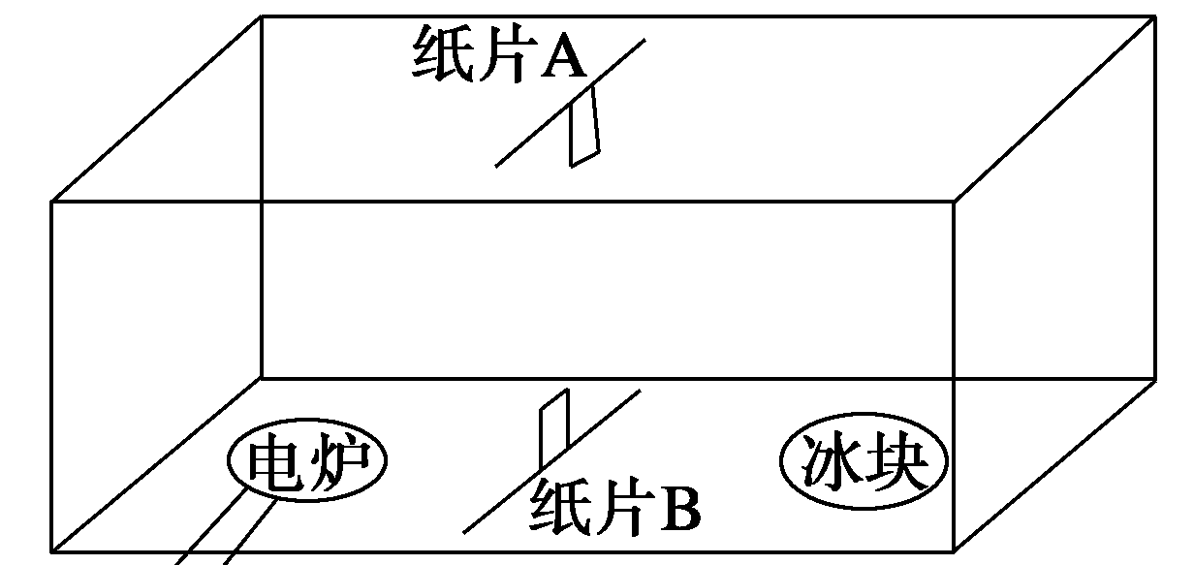
(1)以上实验要验证的是________原理。
(2)在电炉通电一段时间之后，纸片A向____(填左或右)偏，纸片B向____(填左或右)偏。
(3)试根据纸片A、B的偏动情况解析这一现象。

(4)在图中用实线画出电炉和冰块附近高处和低处等压面的弯曲情况，并用箭头画出空气的流动方向。
【反思归纳】
1．热力环流形成的原因：________________。
2．热力环流的形成过程：近地面______不均—气流的______运动(上升或下沉)—近地面和高空在水平面上______的差异—大气的______运动—形成高低空热力环流。
3．热力环流中等压面弯曲规律和气压分布特点
近地面气温高，气流________，近地面形成______压，等压面凸向____处，而在高空空气集聚形成____压，等压面凸向____处。近地面气温低，空气________，近地面形成______压，等压面凸向____处，而在高空由于空气下沉形成____压，等压面凸向____处。
探究点三 大气的水平运动——风
读“亚洲东部某日地面气压等值线图(单位：百帕)”，并结合所学知识，回答问题。
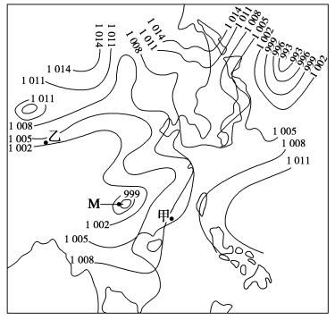

(1)甲地此时吹什么风？试在图中绘出甲点的风向。

(2)图中甲、乙两处风力较大的是哪一个？说明理由。

【反思归纳】
1．近地面等压线图中某点风向的确定：在等压线图中，画出过该点并垂直于________的虚线箭头，表示______________的方向。确定南、北半球后，面向水平气压梯度力方向向____(北半球)或向____(南半球)偏转__________，画出实线箭头，即为经过该点的风向。
2．风力大小的比较
(1)同一幅等压线图上，等压线密集，水平气压梯度力______，风力____；等压线稀疏，水平气压梯度力____，风力____。
(2)在不同等压线图上，要看等压线的疏密、比例尺的大小和相邻两条等压线间的_______ _。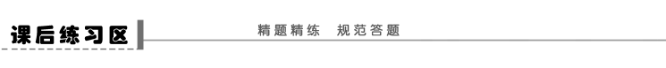一、选择题
(2011·株洲模拟)电视剧《闯关东》中的场景：主人公朱开山为了避免所种的庄稼遭受霜冻危害，在深秋的夜晚带领全家人及长工们在田间地头点燃了柴草……。结合“大气受热过程示意图”，回答1～2题。
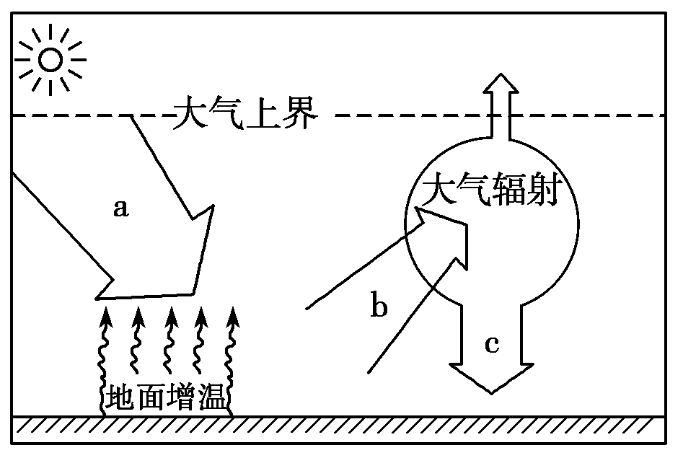
1．关于图中a、b、c所代表的内容，叙述正确的是( )
A．a代表近地面大气的直接热源
B．a、b、c所代表的辐射波长的大小关系是a<b<c
C．b代表的辐射主要被大气中的臭氧吸收
D．c代表的辐射与天气状况无关
2．朱开山一家燃烧柴草防御霜冻的做法，有利于( )
A．增强a辐射 B．增强b辐射
C．增强c辐射 D．改变b的辐射方向
3．(2010·山东文综)下图为北半球中纬度某地某日5次观测到的近地面气温垂直分布示意图。当日天气晴朗，日出时间为5时。由图中信息可分析出( )

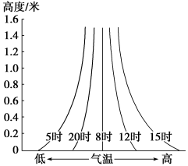

A．5时、20时大气较稳定
B．12时、15时出现逆温现象
C．大气热量直接来自太阳辐射
D．气温日较差自下而上增大
(2009·广东地理)地面辐射与地面吸收的大气逆辐射之差称为有效辐射。读图并结合所学知识，回答4～5题。
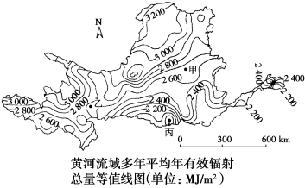
4．关于甲、乙、丙三地多年平均年有效辐射总量的空间分布，下列叙述正确的是( )
A．由甲地向乙地急剧增加
B．由乙地向丙地急剧增加
C．由甲地向丙地逐渐减少
D．由丙地向乙地逐渐减少
5．关于地面辐射和大气逆辐射，下列叙述不正确的是( )
A．地面辐射与下垫面性质有关
B．地面温度越高，地面辐射越弱
C．空气温度越低，大气逆辐射越弱
D．空气湿度大，云量多，大气逆辐射强
(2011·青岛质检)读“山谷风剖面示意图”，回答6～7题。
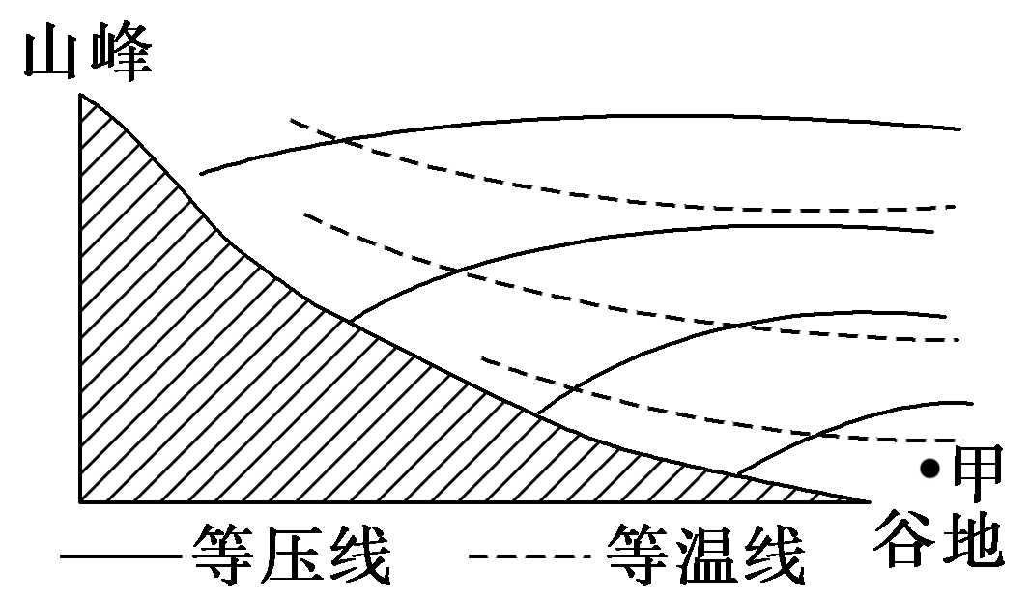
6．下列判断正确的是( )
①图中出现的时间是夜晚 ②图中出现的时间是白天 ③此时吹山风 ④此时吹谷风
A．①③ B．①④ C．②③ D．②④
7．据实际调查，图中甲地的夜雨较多，其主要原因是该地区( )
A．夜晚的气温高于白天的气温，气流呈上升运动
B．夜晚的气温比周围地区的气温低，气流呈下沉运动
C．夜晚的气温比周围地区的气温高，气流呈上升运动
D．夜晚的气温比周围地区高，蒸发旺盛，空气中的水汽丰富
读“风的形成示意图”，回答8～9题。
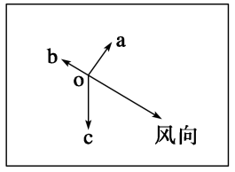
8．下列叙述正确的是( )
A．该图位于欧洲 B．该图可能位于南美洲
C．角aob越大，风速越小 D．ao线与oc线垂直
9．高压位于O点的( )
A．东南方向 B．北方
C．西南方向 D．西北方向
10．(2009·全国文综Ⅰ)下图示意某区域某月一条海平面等压线，图中N地气压高于P地。读图判断N地风向为( )
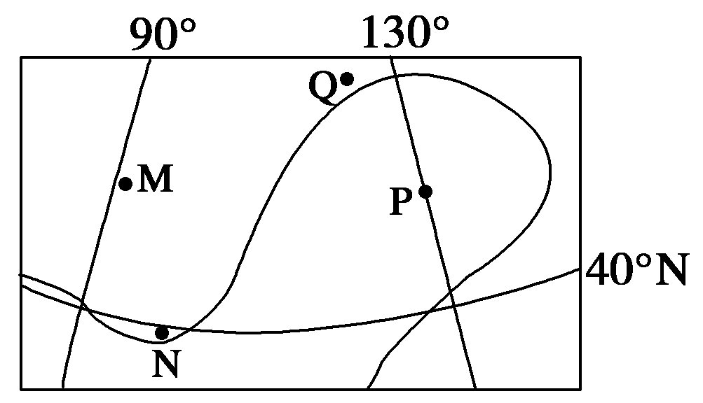
A．东北风 B．东南风 C．西北风 D．西南风
二、综合题
11．读“北半球某地面水平气压分布图”，回答问题。
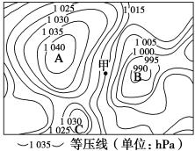
(1)就气压状况而言，图中A与B中低压中心是______，B与C中高压中心是________。
(2)若该地气压只受温度影响，则A、B、C中地面温度最高的是________。
(3)下图为沿AB作的剖面图，完成AB间的热力环流示意图。
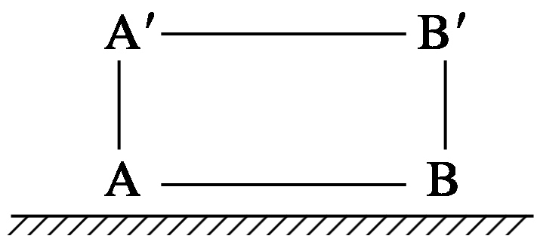
气压值P_{A}、P_{B}、P_{A}′、P_{B}′的大小顺序是
________________________________________________________________________，
气温值T_{A}、T_{B}、T_{A}′T_{B}′的大小顺序是
________________________________________________________________________。
(4)在图中甲处画出风向及所受的力。
12．读材料，回答下列问题。
材料一 上海市区近地面多年平均气温分布图(单位：℃)
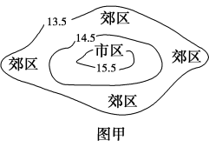
材料二 上海市郊区、市区及近郊农村夏季午后气温变化示意图
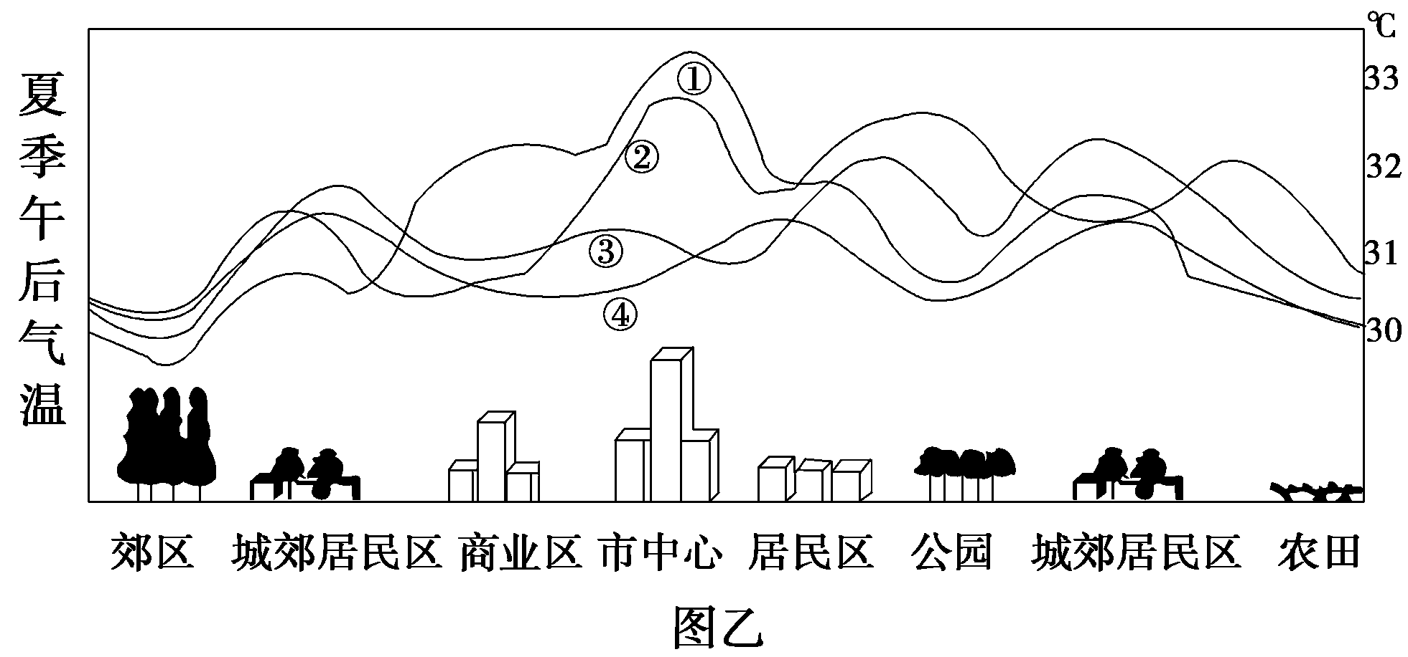
(1)分析图甲，描述上海市近地面多年平均气温的分布特点：______________，其原因为________________________________________________________________________
______________________________。图乙中的四条曲线，能正确表示市区、郊区、近郊农村夏季午后气温变化的是__________；在这种午后气温现象作用下，如不考虑其他因素，市区与郊区近地面的风向特点是__________________________________。郊区近地面垂直方向上的气流作________运动。
(2)请根据图示材料所揭示的问题，写出主题词(限4～6字)：__________。
如就这一主题进行课题研究。请补充完整基本的研究思路。

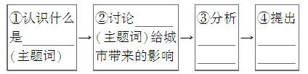
(3)要有效地缓解上述问题，在城市环境建设中应采取______________________等措施。
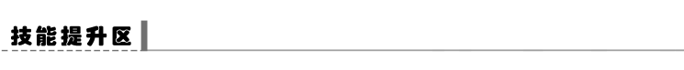
等值线型选择题——选择题解题突破
【题型特征】
(1)等值线是数值相等的各点的连线。在等值线图上根据等值线数值大小、排列方向、形状变化、疏密程度等判断地理事物变化的急缓、递变的方向及分布的特点。等值线图主要有等高线图、等压线图、等温线图、等降水量线图、等太阳高度线图等。
(2)等值线图将大量的文字内容，包括地理事物的分布特征、形成原因及内在规律等以图形的形式表示出来，既科学严谨又简明扼要。
(3)等值线判读型选择题充分利用图像考查主干知识，
命题取材广泛，有利于考查学生的基本能力，受到命题者的青睐而成为高考的重点。
【答题技巧】
解答等值线判读型选择题的前提是掌握等值线图的判读方法：找出等值线的数值变化幅度→看疏密情况→看疏密情况→看等值线封闭与否→看等值线走向特点。如等温线图→读出气温约值→各地温差大小→高(低)温中心→分析影响气温的主要因素等，等降水量线图→读出降水量约数→各地降水量大小→多雨(干旱)中心→影响降水的主要原因等。总之，等值线的判断一般需掌握“五读”，即读延伸方向、密度、极值、弯曲及局部小范围的闭合等。
【练后反思】
考点 | 题号 | 错因
大气的受热过程
热力环流
大气的水平运动—风
等压线图判读
答案
课前准备区
①太阳辐射能 ②地面 ③吸收 ④太阳短波辐射 ⑤地面长波辐射 ⑥辐射热交换 ⑦纬度分布不均 ⑧温度差异 ⑨冷热不均 ⑩垂直 ⑪气压 ⑫水平 ⑬水平气压梯度力 ⑭水平气压梯度力 ⑮等压线 ⑯低压 ⑰水平气压梯度力 ⑱地转偏向力 ⑲平行 ⑳水平气压梯度力 ○地转偏向力 ○摩擦力 ○成一夹角
问题思考
1．晴天的早晨，天空中云量少，大气逆辐射弱，地面损失的热量多，故较阴天的早晨气温低。
2．巴山地区谷地众多，夜间风从山坡吹向谷地，而山谷中气流则垂直上升，将水汽带上高空，受冷凝云致雨。
3．在同一水平面上，空气总是从高压区流向低压区，但垂直方向上，则不然。空气的垂直运动主要是由于空气受冷收缩下沉，受热膨胀上升等热力作用引起的，并非取决于气压的高低。
4．地转偏向力与风向垂直，只改变风向，不改变风速。
课堂活动区
探究点一
(1)青藏高原地势高，空气稀薄，且多晴朗天气，大气对太阳辐射的削弱作用弱。
(2)四川盆地地势低，大气层厚，多云雾，大气逆辐射强，对地面保温作用强。
解析 太阳辐射总量除受纬度影响外，还受天气状况和地势高低的影响，青藏高原比云贵高原海拔高、空气稀薄，且多晴朗天气，大气对太阳辐射削弱的少。四川盆地地势低于青藏高原，大气层厚，大气逆辐射强，对地面保温作用强，青藏高原因地势高，大气层薄，大气逆辐射较弱，对地面保温作用弱，因此四川盆地气温高于同纬度的青藏高原。
反思归纳
1．纬度 天气状况 地势高低
2．地面辐射(长波) 大气辐射 大气逆辐射 大气逆辐射 损失 保温
探究点二
(1)热力环流 (2)右 左 (3)电炉通电一段时间之后开始发热，空气膨胀上升，低处形成低气压，高处形成高气压；冰块处较冷，空气冷却下沉，低处形成高气压，高处形成低气压。这样，同一水平面气压出现明显的差异，空气就由高压处流向低压处，故纸片A向右偏动，纸片B向左偏动。(言之有理即可)
(4)大体如下图所示：
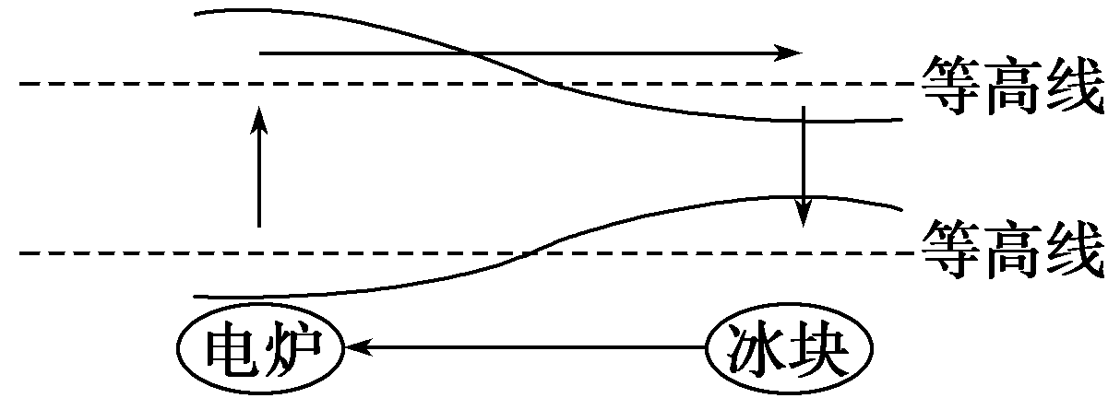
解析 第(1)题，结合实验过程，电炉处形成一个低压，冰块处形成一个高压，实验验证的是热力环流原理。第(2)题，结合高、低压位置，低处风由冰块吹向电炉，故纸片B向左偏，高处正好相反。第(3)题，纸片A、B的偏动体现的是空气的流动，存在着高、低压中心。第(4)题，结合气压分布状况进行绘图。
反思归纳
1．地面冷热不均
2．冷热 垂直 气压 水平
3．垂直上升 低 低 高 高 收缩下沉 高 高 低 低
探究点三
(1)东南风。绘图略。 (2)乙。乙处等压线密集，水平气压梯度力大。
解析 第(1)题，首先明确图示表示的是等压线图，然后观察甲地附近等压线数值高低的分布规律，即可找到突破口。甲地等压线较为平直，可通过作图确定风向，注意风向由高压指向低压，在北半球风向与等压线右斜交，由此可确定为东南风。也可根据甲地位于低压中心的东侧位置判定。第(2)题，甲处等压线稀疏，气压梯度小，水平气压梯度力小，风力较小；乙处等压线密集，气压梯度大，水平气压梯度力大，风力较大。
反思归纳
1．等压线 水平气压梯度力 右 左 30°～45°
2．大 大 小 小 气压差
课后练习区
1．B 2.C [从图中箭头方向可判断出，a表示太阳辐射，b表示地面辐射，c表示大气逆辐射。其中b是近地面大气热量的直接来源，其辐射的热量主要被大气中的水汽、二氧化碳等吸收。阴天时，c辐射增强，燃烧柴草可放出大量温室气体及大量烟尘，可增强大气逆辐射，使大气对地面的保温效应增强，从而保护作物不受冻害。]
3．A [由题图可知，本题可以采用排除法进行选择。近地面大气的主要的直接热源是地面辐射，显然选项C错误。气温日较差的大小可以通过观察各气温曲线之间的气温差判断，下部明显大于上部，显然选项D错误。对流层大气气温的变化规律是随着高度的增加而递减，而图中12时、15时的气温垂直变化规律是递减，显然此两个时间段内不会发生逆温现象，选项B错误。因此，正确选项是A。]
4．C 5.B [解答本题组的关键是掌握一般等值线的判读方法和地面辐射、大气逆辐射的特点。第4题，通过分析甲、乙、丙三地附近多年的平均年有效辐射总量等值线分布状况可知，甲、乙两地的有效辐射介于2 600～2 700之间，丙地小于2 000。从图示有效辐射的变化看，由甲地向丙地逐渐减少，从乙地向丙地逐渐减少，从丙地向乙地逐渐增加，从甲地向乙地变化不大，比较选项叙述，只有C项正确。第5题，地面辐射的强弱除与地面温度有关外，还和下垫面的性质有关。地面温度越高，地面辐射越强；天空云量越多，湿度越大，大气逆辐射也越强。]
6．D 7.C [第6题，图中等压面向高空弯曲，说明近地面为高气压，风由山谷吹向山坡，出现的时间是白天。第7题，该地为谷地，夜晚吹山风，山坡上的冷空气下沉，谷底暖空气被迫抬升，气流在上升过程中，易凝结降雨。]
8．B 9.B [第8题，从图中可知，与风向垂直的力a为地转偏向力，与风向相反的力b为摩擦力，另一个力c为水平气压梯度力。图中风向相对于水平气压梯度力向左偏了一个角度，因此该地位于南半球。第9题，从图中水平气压梯度力方向可知，高压位于O点的正北方。]
10．A [由题意可知，P地气压低于N地，则N地的气压梯度力垂直于N处的等压线，由北指向南；根据纬度确定该地位于北半球，在地转偏向力的影响下，风向右偏，因而N地风向为东北风。]
11．(1)B C (2)B (3)逆时针方向画箭头 P_{A}′<P_{B}′<P_{B}<P_{A} T_{B}′<T_{A}′<T_{A}<T_{B}
(4)
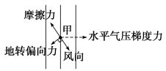
12．(1)由市区向郊区递减 市区人口密集，楼房林立，人类活动释放人为热较多 ① 自郊区吹向市区 下沉
(2)城市热岛效应(热岛效应或城市热岛) ①城市热岛效应 ②城市热岛效应 ③城市热岛效应形成的原因
④减弱城市热岛效应的建议
(3)绿化(或植树种草、屋顶绿化、垂直绿化等) 减少人为热的排放(或控制二氧化碳排放)
解析 本题主要考查热力环流的常见形式——城市的热岛环流。第(1)题，上海市市区与郊区之间的热力环流方向为近地面空气从郊区流向市区，高空则从市区流向郊区。城市市区硬化面积大，绿化面积少，人多、楼多而高，人为热排放多，从而导致市区气温较高、气压较低。第(2)题，课题研究按照：现象—提出问题—分析问题—解决问题的思路进行。第(3)题，缓解城市热岛效应关键在于加大市区绿化面积，减少人为热的排放。

